

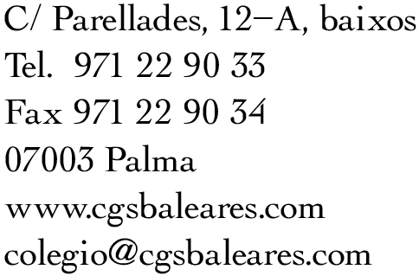


Palma de Mallorca, en fecha……………………………..

IL·LUSTRE COL·LEGI OFICIAL DE GRADUATS SOCIALS DE LES ILLES BALEARS es el Responsable del tratamiento de los datos personales del Interesado y le informa que estos datos serán tratados de conformidad con lo dispuesto en el Reglamento (UE) 2016/679 de 27 de abril (GDPR) y la Ley Orgánica 3/2018 de 5 de diciembre (LOPDGDD), por lo que se le facilita la siguiente información del tratamiento:

Fines del tratamiento: Por interés legítimo del responsable: llevar a cabo el cumplimiento de lo indicado en el Real Decreto 1415/2006, de 1 de diciembre, por el que se aprueban los Estatutos Generales de los Colegios Oficiales de Graduados Sociales y del Consejo General de Colegios Oficiales de Graduados Sociales de España. Por consentimiento del interesado: el envío de comunicaciones relacionadas con la actividad colegial.

Criterios de conservación de los datos: se conservarán durante no más tiempo del necesario para mantener el fin del tratamiento y cuando ya no sea necesario para tal fin, se suprimirán con medidas de seguridad adecuadas para garantizar la seudonimización de los datos o la destrucción total de los mismos.

Comunicación de los datos: no se comunicarán los datos a terceros, salvo obligación legal.

Derechos que asisten al interesado:

-Derecho a retirar el consentimiento en cualquier momento.
-Derecho de acceso, rectificación, portabilidad y supresión de sus datos y a la limitación u oposición a su tratamiento.
-Derecho a presentar una reclamación ante la Autoridad de control (www.aepd.es) si considera que el tratamiento no se ajusta a la normativa vigente.

Datos de contacto para ejercer sus derechos:

IL·LUSTRE COL·LEGI OFICIAL DE GRADUATS SOCIALS DE LES ILLES BALEARS. Parelllades, 12ª bajos – 07003 Palma de Mallorca (Illes Balears). Email: colegio@cgsbaleares.com
Datos de contacto del DPO: Fluvià 1, despacho 37 (Mallorca Office) – dpo.icogsib@lamasymartinez.eu

Para realizar el tratamiento de datos descrito, el Responsable del tratamiento necesita su consentimiento explícito o el de su representante legal.

El Interesado consiente el tratamiento de sus datos en los términos expuestos:

Nombre:____________________________________________________, con NIF:_________________

Representante legal de____________________________________, con NIF:_____________________

Firma:

Palma de Mallorca, en data……………………………..

IL·LUSTRE COL·LEGI OFICIAL DE GRADUATS SOCIALS DE LES ILLES BALEARS és el Responsable del tractament de les dades personals de l'Interessat i us informa que aquestes dades seran tractades de conformitat amb el que disposa el Reglament (UE) 2016/679 de 27 de abril (GDPR) i la Llei Orgànica 3/2018 de 5 de desembre (LOPDGDD), per la qual cosa se li facilita la informació següent del tractament:

Fins del tractament: Per interès legítim del responsable: dur a terme el compliment del que indica el Reial Decret 1415/2006, d'1 de desembre, pel qual s'aproven els Estatuts Generals dels Col·legis Oficials de Graduats Socials i del Consell General de Col·legis Oficials de Graduats Socials d'Espanya. Per consentiment de linteressat: la tramesa de comunicacions relacionades amb lactivitat col·legial.

Criteris de conservació de les dades: es conservaran durant no més temps del necessari per mantenir la fi del tractament i quan ja no sigui necessari per a tal fi, se suprimiran amb mesures de seguretat adequades per garantir la pseudonimització de les dades o la destrucció total dels mateixos.

Comunicació de les dades: no es comunicaran les dades a tercers, excepte obligació legal.

Drets que assisteixen a l’interessat:

-Dret a retirar el consentiment en qualsevol moment.
-Dret daccés, rectificació, portabilitat i supressió de les seves dades ia la limitació o oposició al seu tractament.
-Dret a presentar una reclamació davant de l'Autoritat de control (www.aepd.es) si considera que el tractament no s'ajusta a la normativa vigent.

Dades de contacte per exercir els seus drets:

IL·LUSTRE COL·LEGI OFICIAL DE GRADUATS SOCIALS DE LES ILLES BALEARS. Parelllades, 12a baixos – 07003 Palma de Mallorca (Illes Balears). Email: colegio@cgsbaleares.com
Dades de contacte del DPO: Fluvià 1, despatx 37 (Mallorca Office) – dpo.icogsib@lamasymartinez.eu

Per fer el tractament de dades descrit, el Responsable del tractament necessita el seu consentiment explícit o el del seu representant legal.

L'interessat consenteix el tractament de les seves dades en els termes exposats:

Nom:____________________________________________________, amb NIF:_________________

Representant legal de____________________________________, amb NIF:_____________________

Signatura:

